Тема урока: Решение неравенств с одной переменной.
Тип урока: изучение нового материала.
Вид урока: комбинированный.
Цели урока:1. Формирование знаний о неравенствах с одной переменной; о том, что является решением неравенства с одной переменной. Формирование знаний о свойствах, применяемых при решении неравенств с одной переменной.
2. Развитие умения применять свойства числовых неравенств при решении неравенств с одной переменной (в ходе рассмотрения алгоритма решения неравенства). Развитие мышления учащихся (в ходе выполнения заданий на актуализацию знаний и на протяжении всего урока). Развитие внимания учащихся (решение неравенств по алгоритму). Развитие памяти учащихся (выполнение заданий в тестовой форме). Развитие вычислительных навыков (выполнение заданий по алгоритму решения неравенств с одной переменной).
3. Воспитание культуры умственного труда; воспитание аккуратности при работе в тетрадях, самостоятельности, грамотной математической речи.
Методы: по характеру познавательной деятельности:
- Объяснительно – иллюстративный (объяснение нового материала);
- Частично – поисковый (при рассмотрении применения свойств числовых неравенств для решения неравенств);
- Репродуктивный (при решении неравенств по алгоритму);
- Коммуникативный (беседа по содержанию нового материала, работа с текстом учебника, самооценка своей работы);
- Работа по тестовым технологиям (актуализация знаний, первичный контроль).
Оборудование:
- Компьютер, проектор, экран, доска.
- Подготовленная презентация.
Ход урока.
- Орг.момент.
- Проверка домашнего задания.
№ 86 ч, № 87 ч.
- Актуализация знаний учащихся.
А) Дано верное числовое неравенство: 5>$\frac{1}{3}$; -3 < 1. Умножить обе части неравенства на число: 2; - 2; - 1; 3; $\frac{1}{3}$.
Б) Разделить на числа 2; - 2; $\frac{1}{2}; -\frac{1}{2}$ обе части неравенства 2 > -4; - 16 < - 8.

В) На рисунке изображен график функции у = kx +b. С помощью графика решить:
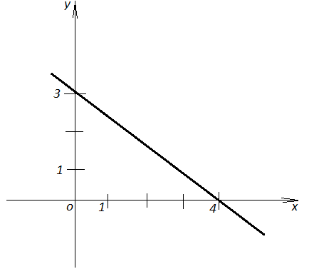
а) уравнение у = 0; б) неравенство у>0, у$≤$0.
Г) Решить уравнение: 3х – 1= 2х; - 2х = 3х + 1; 3(х – 1) = 2х.
4. Объяснение нового материала.
Решение неравенств с одним неизвестным, которые сводятся к линейным, основано на свойствах числовых неравенств. Приведем пример.
- Решить неравенство: х + 1 > - 2х. ( с подробным пояснением применяемых свойств).
Сформулировать используемые свойства. (свойство 1 и свойство 2). Сформулировать алгоритм решения неравенства (попробовать учащимся сформулировать его самостоятельно).
5.Работа по формированию знаний, умений и навыков учащихся.
№ 90 неч, № 91 неч, № 92 неч.
- Первичный контроль знаний, умений и навыков.
Тест.
- Какие из чисел – 1,5; 0; 1; 2 являются решением неравенства 2-х $≥1$.
А) – 1,5; 0; 1; б) 1; 2; в) – 1,5; 2.
2) Множество решений какого неравенства изображено на рисунке:
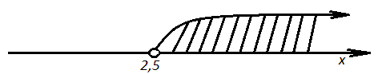
а) $х≥2,5; б) х>2,5; в) х<2,5.$
3) Решить неравенство 1- 3х $≤7.$
А) $\left[-2;+∞); б) (-∞;\left.-2\right]; в) \left[2;+∞).\right.\right.$
Проверить.
- Домашнее задание. §7, № 90 ч, № 92 ч.
- Итог урока.
А) повторить алгоритм решения неравенства.
Б) закончите предложения.
- Сегодня на уроке я узнал….
- Сегодня на уроке я закрепил…
- Сегодня на уроке я повторил…
- Сегодня на уроке я научился…

